Что делать при пожаре в лифте?
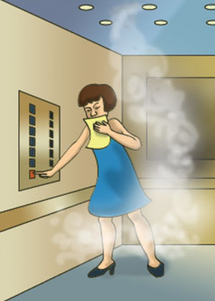
Причиной пожара в лифте чаще всего становятся брошенные на пол непогашенные спички или окурки сигарет, а также замыкание электропроводки.
Итак, если вы увидели или почувствовали первичные признаки возгорания (к примеру, легкий дымок в кабине или шахте лифта) немедленно сообщите об этом диспетчеру, нажав кнопку «вызов».
Если лифт продолжает движение, не останавливайте его сами, а дождитесь остановки. Выйдя из кабины, заблокируйте двери первым попавшимся под руки предметом, чтобы никто не смог вызвать лифт снова и оказаться в ловушке.
Если, выбравшись из лифта, вы решили потушить огонь самостоятельно, не входите в кабину, так как она может самопроизвольно начать двигаться.
Кабина находится под напряжением, поэтому опасно тушить очаг возгорания водой - используйте плотную сухую ткань, углекислотный или порошковый огнетушитель, сухой песок.
Если возгорание было спровоцировано коротким замыканием, лифт может остановится в любом месте. Даже между этажей.
Без паники! Если огонь находится вне кабины и потушить его самостоятельно не получается, постарайтесь вызвать помощь: кричите, стучите по стенам кабины, постарайтесь привлечь внимание жильцов.
Попытайтесь зонтом, ключами или другими предметами раздвинуть автоматические двери лифта и выбраться наружу, позвав на помощь соседей. В лифтах с неавтоматическими дверями можно (открыв внутренние двери) нажать на рычаг с роликом во внешней двери этажа и открыть ее изнутри.
Будьте очень осторожны при выходе из лифта: не упадите в шахту. Если самостоятельно выйти из лифта невозможно, то до прибытия помощи закройте нос и рот носовым платком или рукавом одежды, смоченными водой, молоком или даже мочой.
Внимание: ни в коем случае не пользуйтесь лифтом, если пожар начался на другом участке дома. Это крайне опасно!

Берегите себя и своих близких!

Управление по Колпинскому району; ГКУ «ПСО Колпинского района»; ВДПО по Колпинскому района

